Actividad 3.2 Gestión de directorios

Parte (I)
1. Reinicia el equipo a los 10 segundos mostrando el mensaje “El equipo se reiniciará pasados 10 segundos”. Utiliza el comando shutdown.


Parte (II)
1. Crea una carpeta, en tu Escritorio, que se llame unidad4. Entra dentro de ella y muestra su contenido.
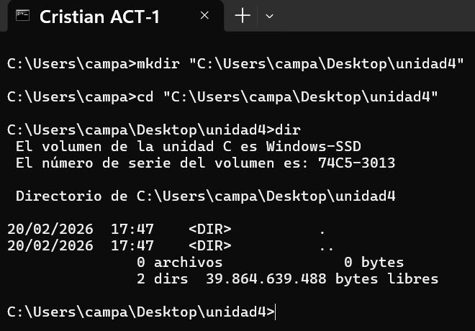
2. Copia la carpeta unidad4 en tu directorio personal (C:\Users\usuario), cámbiale el nombre en el mismo proceso por act. (nombre del nuevo directorio será “act”)
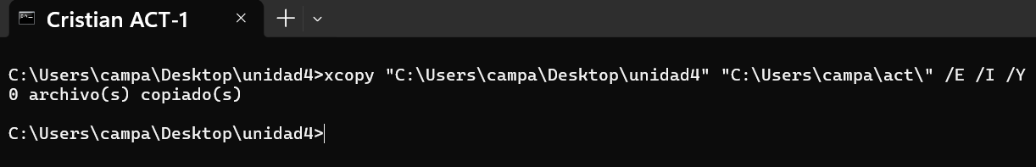
3. Renombra la carpeta act con el nombre actividades.
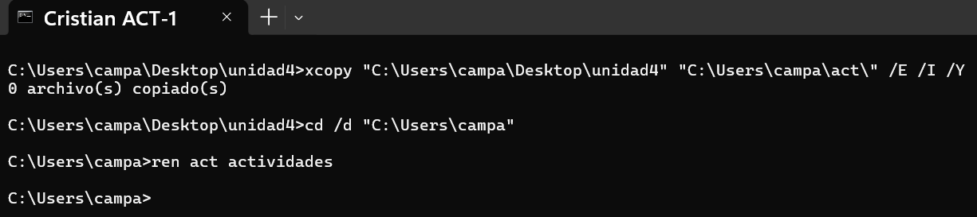
4. Mueve la carpeta actividades y sitúala dentro de la carpeta unidad4.
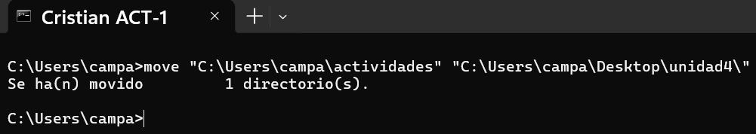
5. Crea dos ficheros dentro de la carpeta actividades. Los ficheros tendrán el nombre f1.txt y f1b.txt.
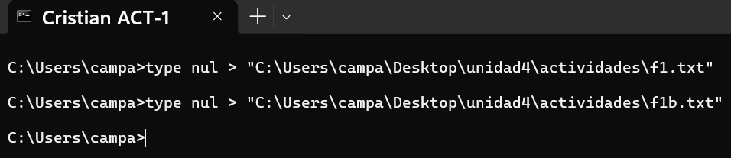
6. Oculta el fichero f1.txt.
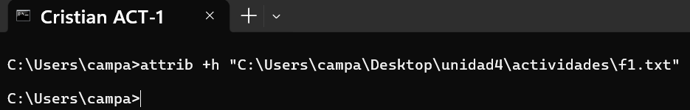
7. Lista todos los archivos de la carpeta actividades, incluso los ocultos.
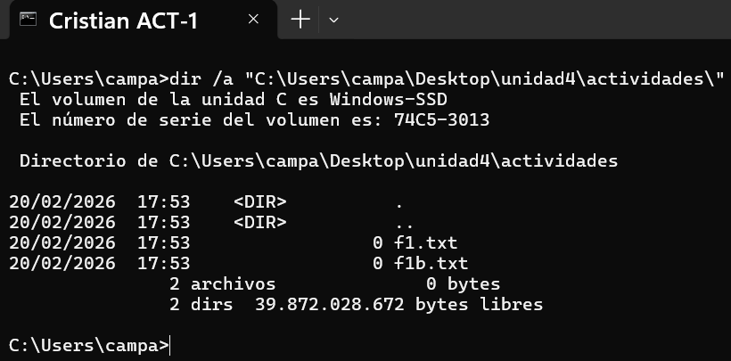
8. Pon el fichero f1.txt visible.
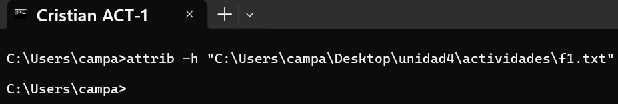
9. Lista los ficheros que empiezan por f tienen dos caracteres a continuación y terminan en txt.
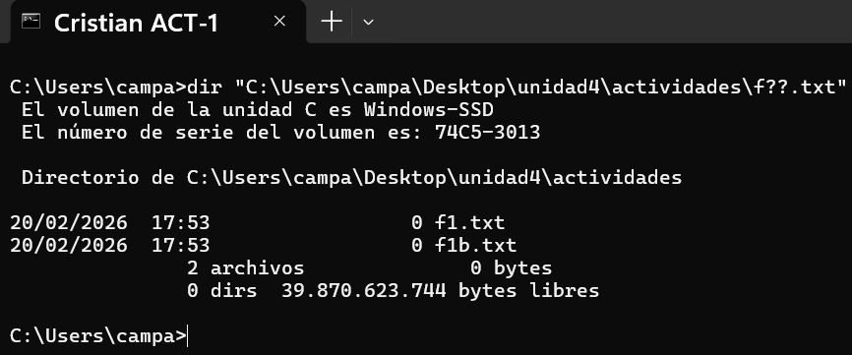
10. Visualiza la estructura, incluyendo los archivos, del árbol que hemos creado.
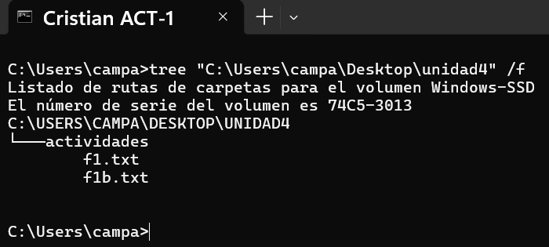
11. Elimina, utilizando un único comando, el directorio unidad4.
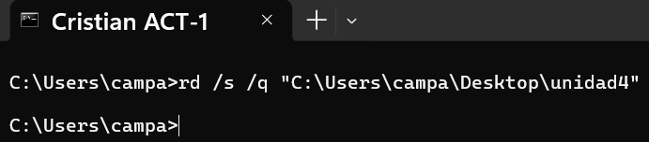

Parte (III)
1. Crea una carpeta, en tu Escritorio, que se llame unidad4. Entra dentro de ella y muestra su contenido.
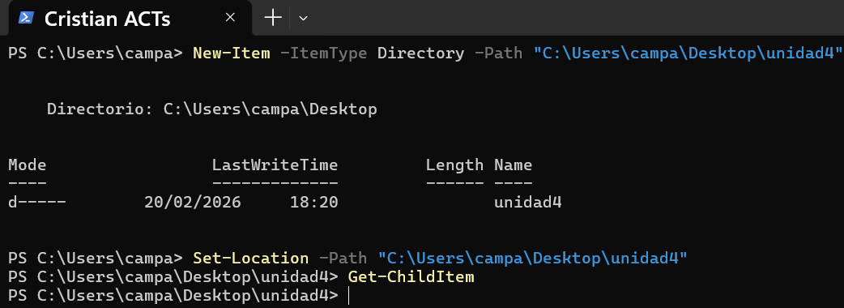
2. Copia la carpeta unidad4 en tu directorio personal (C:\Users\usuario), cámbiale el nombre en el mismo proceso por act. (nombre del nuevo directorio será “act”)
3. Renombra la carpeta act con el nombre actividades.
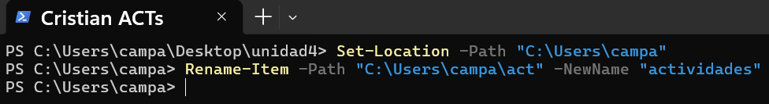
4. Mueve la carpeta actividades y sitúala dentro de la carpeta unidad4.
5. Crea dos ficheros dentro de la carpeta actividades. Los ficheros tendrán el nombre f1.txt y f1b.txt.
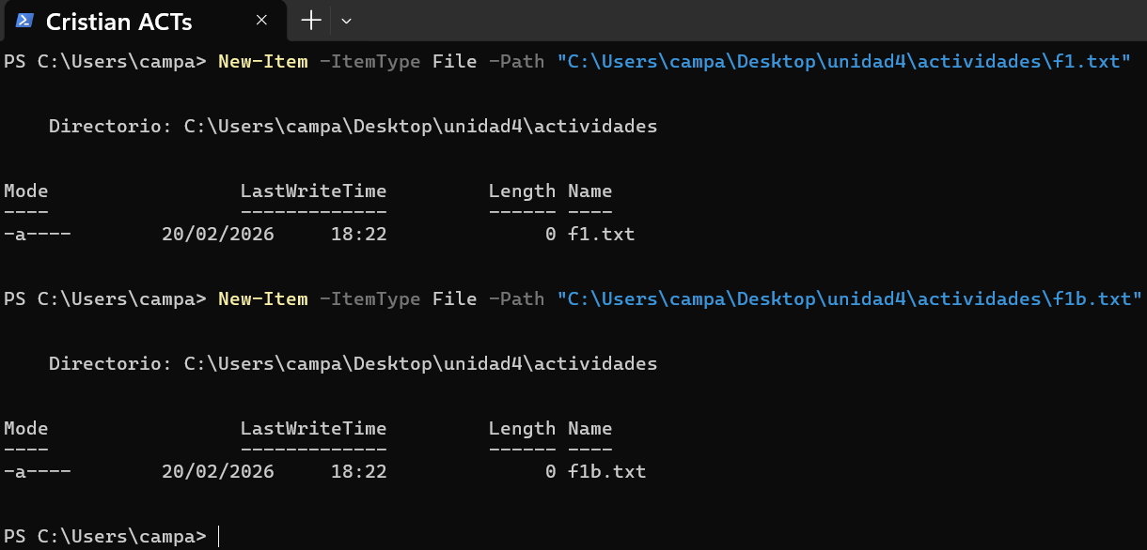
6. Oculta el fichero f1.txt.
7. Lista todos los archivos de la carpeta actividades, incluso los ocultos.
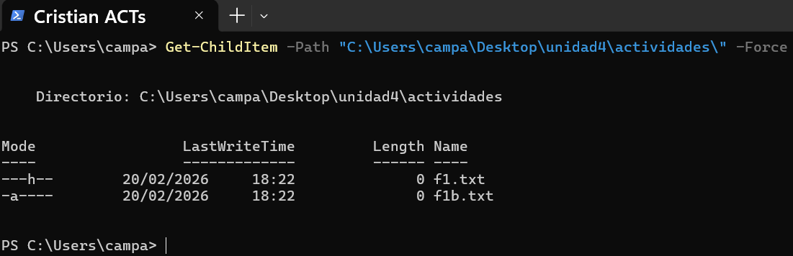
8. Pon el fichero f1.txt visible.
9. Lista los ficheros que empiezan por f tienen dos caracteres a continuación y terminan en txt.
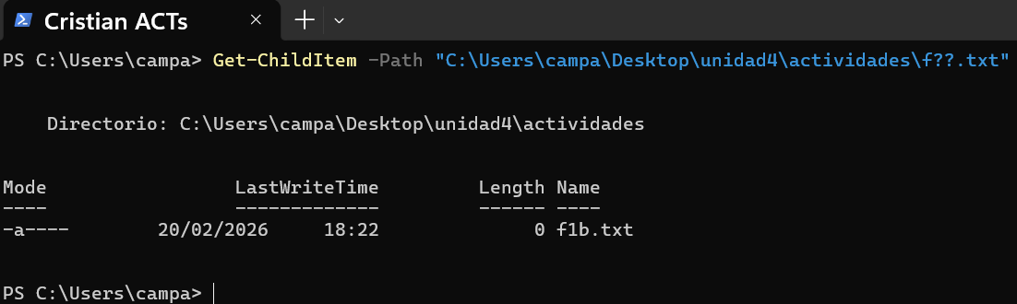
10. Visualiza la estructura, incluyendo los archivos, del árbol que hemos creado.
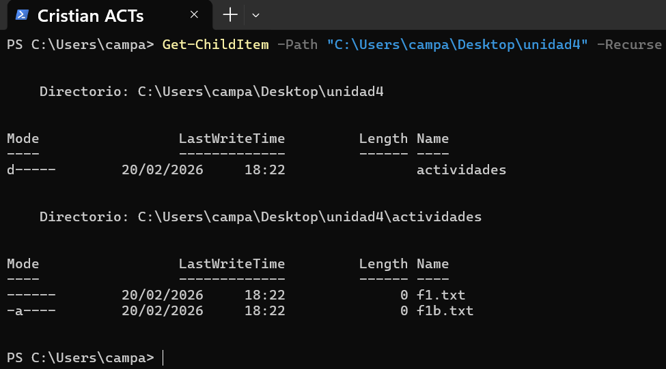
11. Elimina, utilizando un único comando, el directorio unidad4.
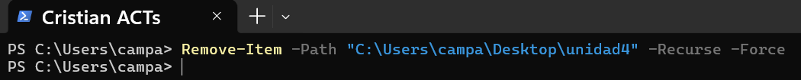

Parte (IV)
1. Crea una carpeta, en tu Escritorio, que se llame unidad4. Entra dentro de ella y muestra su contenido.
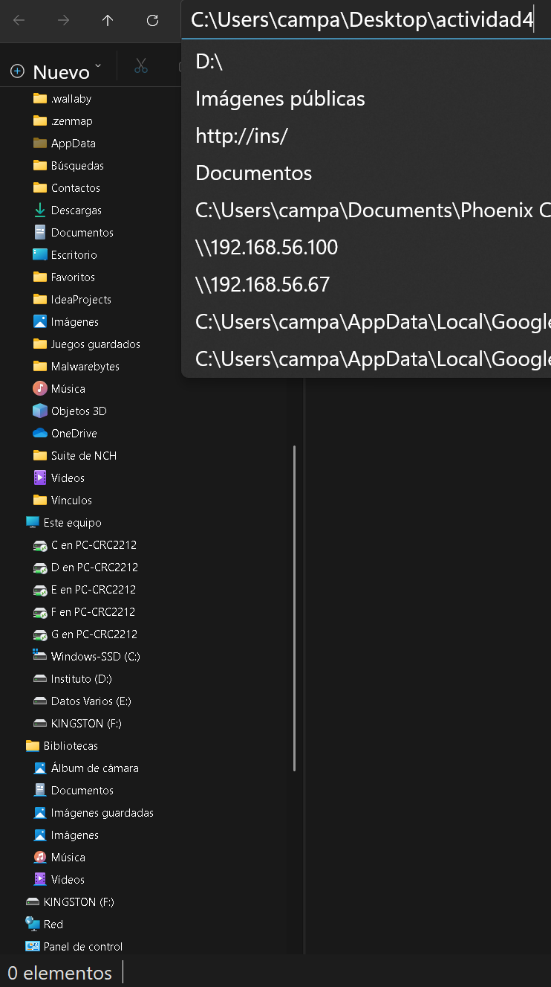
2. Copia la carpeta unidad4 en tu directorio personal (C:\Users\usuario), cámbiale el nombre en el mismo proceso por act. (nombre del nuevo directorio será “act”)
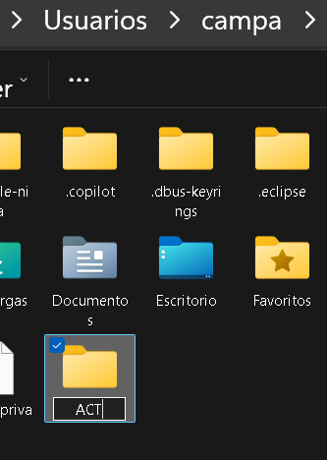
3. Renombra la carpeta act con el nombre actividades.
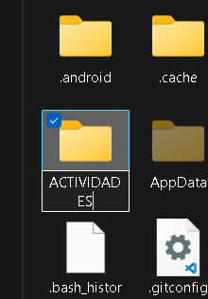
4. Mueve la carpeta actividades y sitúala dentro de la carpeta unidad4.
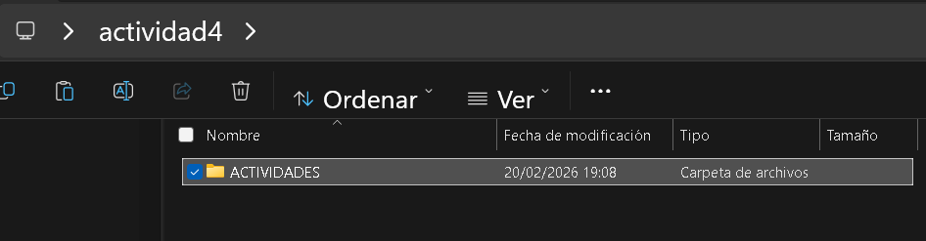
5. Crea dos ficheros dentro de la carpeta actividades. Los ficheros tendrán el nombre f1.txt y f1b.txt.
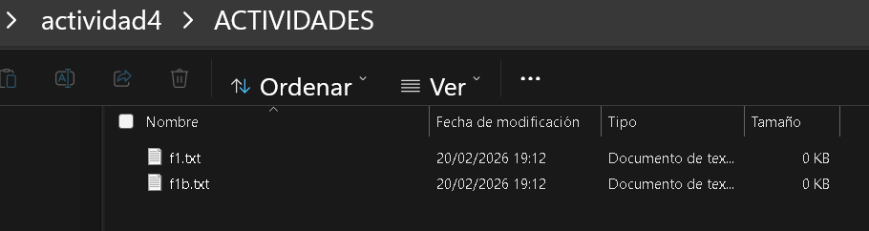
6. Oculta el fichero f1.txt.
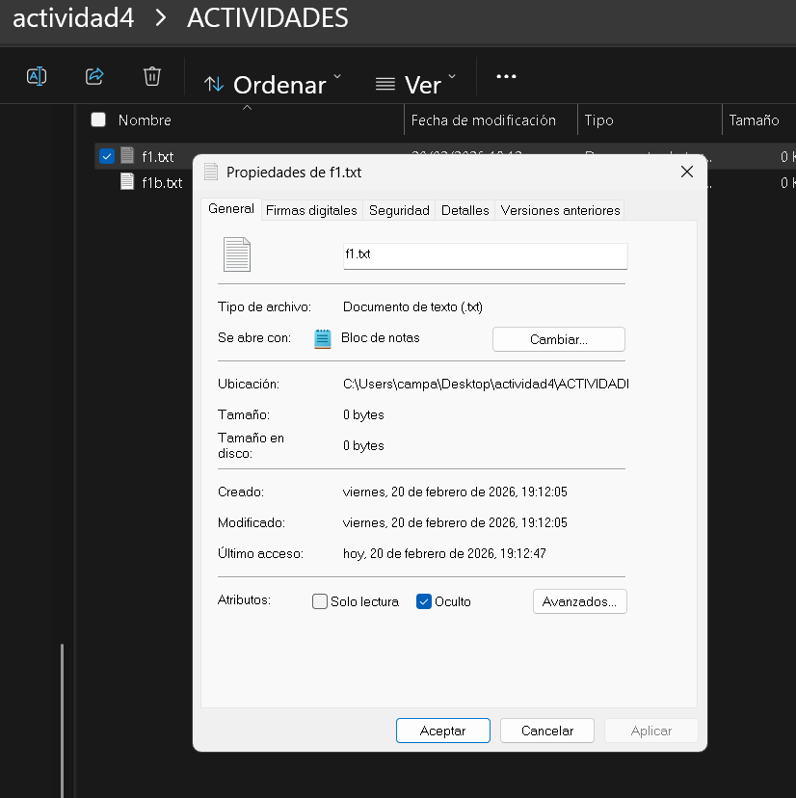
7. Lista todos los archivos de la carpeta actividades, incluso los ocultos.
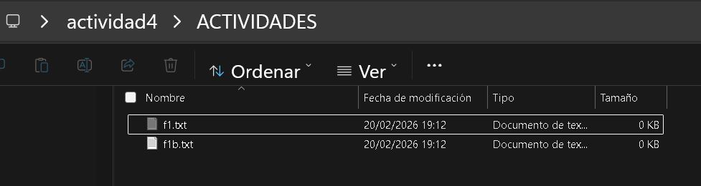
8. Pon el fichero f1.txt visible.
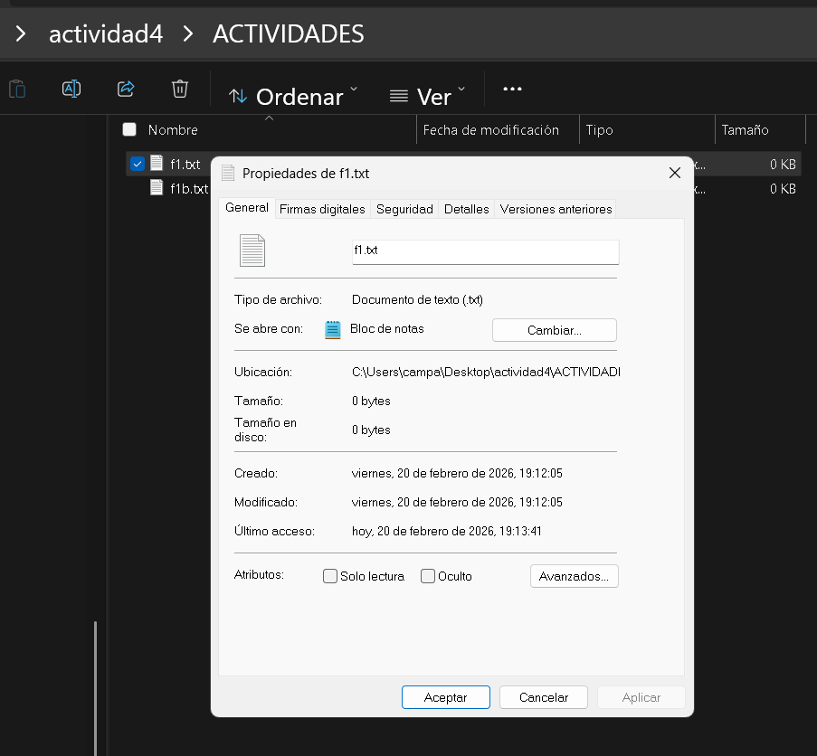
9. Lista los ficheros que empiezan por f tienen dos caracteres a continuación y terminan en txt.
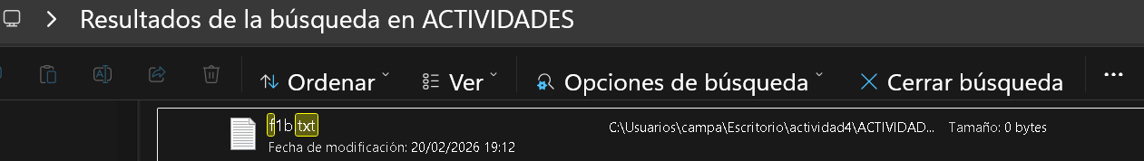
10. Visualiza la estructura, incluyendo los archivos, del árbol que hemos creado.
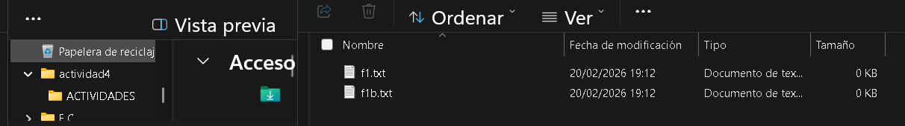
11. Elimina, utilizando un único comando, el directorio unidad4.
